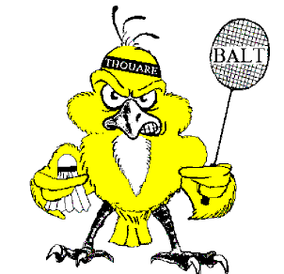
Badminton Association Loisir Thouaré
Prochain évènement :

Tournois de Thouaré
le dimanche 30 novembre 2014 à 9h00

Catégories : - Double Mixte

Montant de l’inscription : 2€ par équipes
Possibilité de Restauration sur place
Inscriptions jusqu'au lundi 24 novembre.

Double Mixtes |  |  | Double Mixtes

Informations auprès d’Amélie FERREIRA à l’adresse mail baltpioupiou@gmail.com

